

REPÚBLICA DOMINICANA



MEMORIA
INSTITUCIONAL

AÑO 20 25

DIRECCIÓN DE PRENSA DEL PRESIDENTE

MEMORIA
INSTITUCIONAL

AÑO 20 25

DIRECCIÓN DE PRENSA DEL PRESIDENTE

TABLA DE CONTENIDOS

Memoria Institucional 2025

PRESENTACIÓN 1
RESUMEN EJECUTIVO 3
INFORMACIÓN INSTITUCIONAL 5
2.1 Marco filosófico institucional 5
a.Misión 5
b.Visión 5
c.Valores 5
2.2 Base legal 6
2.3 Estructura organizativa 7
2.4 Planificación estratégica institucional 7
RESULTADOS MISIONALES 10
3.1 Desempeño Área de Gestión de Prensa 10
3.2 Desempeño Área de Relacionamiento de Prensa. 14
RESULTADOS DE LAS ÁREAS TRANSVERSALES Y DE APOYO 27
4.1 Desempeño Área Administrativa y Financiera 27
4.2 Desempeño de los Recursos Humanos 36
4.3 Desempeño de los Procesos Jurídicos 42
4.4 Desempeño de la Tecnología 43
4.5 Desempeño del Sistema de Planificación y Desarrollo Institucional 48
SERVICIO AL CIUDADANO Y TRANSPARENCIA INSTITUCIONAL 53
5.1 Nivel de cumplimiento acceso a la información 53
5.2 Resultados Sistema de Quejas, Reclamos y Sugerencias 55
5.3 Resultados de mediciones del portal de transparencia. 56
PROYECCIONES AL PRÓXIMO AÑO 58
ANEXOS 59
a. Matriz de logros relevantes 59
b. Matriz de Gestión Presupuestaria Anual. 59
c. Matriz de principales indicadores del POA. 60
d. Resumen del Plan de Compras. 61

PRESENTACIÓN

Memoria Institucional 2025

La Dirección de Prensa del Presidente siguiendo los lineamientos trazados por el actual gobierno encabezado por el presidente Luis Abinader Corona, presenta los resultados del año 2025, a través del presente documento de rendición de cuentas.
La actual gestión expresa el valioso compromiso de comunicar y dar a conocer los hechos que son noticias e interesan a la gente. Todo cuánto ocurre alrededor del Presidente de la República y su gestión, es comunicado a la población de manera objetiva, transparente y veraz. Es por esto que la Dirección de Prensa del Presidente y su director Carlos Alberto Caminero Sánchez, pone a disposición de la población toda la información acerca de la operatividad de la institución.
El desempeño de las áreas misionales de Gestión de Prensa y Relacionamiento de Prensa expone todo el material de prensa producido por la institución y además de los canales y el presupuesto destinado; para que la población conozca el día a día de las labores de su Presidente. Con esto hemos conseguido ser una de las gestiones que mejor ha transparentado y comunicado las acciones realizadas por este, con 900 notas de prensa y 19 mil producciones audiovisuales que respaldan el arduo trabajo del Presidente de cara al pueblo.
Esto es parte, de una efectiva coordinación y del engranaje que hay detrás de este éxito, las áreas misiónalas en todo lo realizado han sido acompañadas por las áreas transversales y de apoyo; lo que ha permitido fortalecer a la institución y que nuestra entidad pueda mejorar continuamente en la carrera por alcanzar la excelencia institucional, sin dudas es de gran satisfacción para nosotros el poder presentar ante el país los resultados de nuestra gestión.

RESUMEN EJECUTIVO

Memoria Institucional 2025

La Dirección de Prensa del Presidente ha continuado con los esfuerzos de comunicar a la población las ejecutorias del presidente Luis Abinader Corona, para ello, ha cumplido con su eje estratégico de comunicación presidencial. En el año 2025 la Dirección de Prensa del presidente cubrió la totalidad de las ejecutorias del presidente llegando a producir novecientas (900) notas de prensa, ochocientos setenta y cinco (875) videos, diecinueve mil trescientos setenta y un (19,371) fotos y ciento ochenta y siete (187) transmisiones. Asimismo, se colocaron en el portal institucional setecientos catorce (714) materiales de prensa, reforzando la transparencia y el acceso ciudadano a la información gubernamental.
El Departamento de Gestión de Medios consolidó 1,001 colocaciones en medios de comunicación de las cuales el 57 % correspondió a televisión, el 19 % a radio y el 24 % a plataformas digitales. La estrategia de colocación de medios priorizó las zonas más pobladas: Santo Domingo concentró el 56% de las colocaciones, seguido de Santiago con un 13% y el Exterior con un 9%, mientras el resto de las provincias mantuvo una participación proporcional. Esta cobertura nacional e internacional aseguró que la ciudadanía tuviera acceso a información confiable, actualizada y coherente con las ejecutorias gubernamentales.
En el ámbito digital, la Dirección de Prensa difundió 2,292 piezas de contenido informativo a través de Instagram, Facebook, YouTube y X (Twitter), incluyendo publicaciones en perfiles, historias, reels, shorts y transmisiones. En términos de alcance, YouTube se consolidó como la plataforma de mayor impacto, alcanzando 1,234,600 impresiones y registrando la tasa de interacción más alta del año (12.3%), Instagram mantuvo una participación con 364,363 impresiones, Facebook logró 176,031 impresiones y Twitter (X) 24,381 impresiones; en estas tres plataformas, la tasa de interacción se situó alrededor del 3%, manteniendo una participación ciudadana constante.

INFORMACIÓN INSTITUCIONAL

Memoria Institucional 2025

2.1 Marco filosófico institucional

a.Misión
Garantizar la difusión de información veraz y oportuna a través de notas de prensa y materiales audiovisuales, dirigidos tanto a medios nacionales e internacionales como a la población en general sobre las acciones del Presidente de la República y sus funcionarios.

b.Visión
Ser reconocidos como un referente en la gestión comunicacional gubernamental, destacados por informar de manera veraz, oportuna y visualmente acertada, estableciendo relaciones positivas con la ciudadanía mediante un enfoque estratégico, innovador y transparente que destaca al gobierno como un actor comprometido con su bienestar.

c.Valores
- Excelencia operacional
Estamos comprometidos en dar respuesta oportuna y satisfactoria a cada requerimiento propio de la naturaleza de la institución.
- Ética y transparencia
Abogamos por altos estándares éticos en todas las informaciones que divulgamos. A nivel interno cumplimos con poner a disponibilidad de la población, todas las ejecuciones de la institución través de nuestro portal de transparencia institucional.
- Innovación
Tomamos en cuenta las necesidades de las nuevas generaciones, futuros usuarios, sin olvidar las audiencias más tradicionales.
- Objetividad
Proporcionamos una información verídica y auténtica con la adhesión honesta a la realidad objetiva, situando conscientemente los hechos en su contexto adecuado.

2.2 Base legal
En el año 2012, mediante el Decreto Núm. 490-12 se crea la Dirección General de Comunicación, con el fin de coordinar las políticas de comunicación, ser portavoz del gobierno y ser la entidad rectora del SICOM, integrando a esta nueva dirección los gabinetes sectoriales bajo una misma estructura. A partir de esta fecha, la Dirección de Información Publicidad y Prensa de la Presidencia y el Centro de Información Gubernamental se traspasaron a la Dirección General de Comunicación.
El 29 de septiembre de 2020, bajo el Decreto Núm. 513-20 se modifica el Artículo 1 del Decreto Núm. 490-12 y otorga la autonomía suficiente a la Dirección de Prensa del Presidente que le permita cumplir con sus atribuciones de manera eficiente, bajo la dependencia del Ministerio Administrativo de la Presidencia.
El 6 de septiembre del 2021, se emite el Decreto Núm. 542-21, que crea, en su Artículo 6, la Dirección de Prensa del Presidente de la República, bajo la dependencia del Ministerio Administrativo de la
Presidencia, en sustitución de la Dirección de Información y Prensa de la Presidencia, con la finalidad de gestionar las acciones comunicacionales del Presidente de la República y sus funcionarios.

2.3 Estructura organizativa
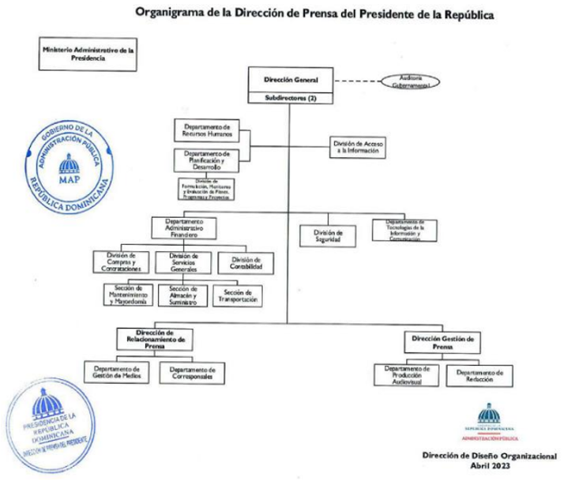

2.4 Planificación estratégica institucional
El Plan Estratégico Institucional (PEI) 2025-2028 de la Dirección de Prensa del Presidente (DPP) tiene la finalidad de enmarcar las directrices por las cuales esta institución debe encarrilar su quehacer. Tiene como propósito establecer los lineamentos estratégicos y programáticos de mediano plazo para perfilar el curso de las acciones de esta entidad gubernamental en cumplimiento efectivo de su misión, visión y objetivos institucionales.
La planeación estratégica de la Dirección de Prensa del presidente (DPP) está alineada a los instrumentos de planificación global como son el Plan Nacional Plurianual del Sector Público (PNPSP), Plan de Gobierno 2024-2028, así como a la Estrategia Nacional de Desarrollo (END) y a los Objetivos de Desarrollo Sostenible (ODS).
La formulación del presente Plan Estratégico Institucional (PEI) 2025-2028, está contemplado bajo el marco de la Ley 01-12 sobre la Estrategia Nacional de Desarrollo (END) 2030, los Objetivos de Desarrollo Sostenible (ODS), la Gestión de Gobierno de 2024-2028, los resultados del Plan Nacional Plurianual del Sector Público (PNPSP) y las políticas trasversales del Estado.
Para alcanzar las directrices del Plan Estratégico Institucional (PEI) 2025–2028, y para contribuir a lograr los objetivos estratégicos en los que se fundamenta, se programó un eje estratégico.
Tabla 1-Eje estratégico de la Dirección de Prensa del Presidente.
Ejes Estratégicos | Resultados Institucionales | Indicadores
Comunicación Presidencial | Aumentada la transparencia de las ejecutorias del presidente y sus funcionarios mediante las órdenes de colocación en medios de comunicación tradicionales y alternativos de 1,534 órdenes en el 2025 a 2,374 en el 2028. | Número de colocaciones en medios tradicionales y/o alternativos de comunicación de las ejecutorias del presidente.

Este plan contiene la planificación estratégica a mediano plazo, expresada con ejes, objetivos y resultados estratégicos, y un conjunto de indicadores diseñados para lograr las metas institucionales en los tres años identificados.
Estos insumos de planificación podrán modificarse y actualizarse según las necesidades de la institución. De igual manera, en esta planificación se determinaron los compromisos financieros necesarios para la ejecución de las metas estratégica.

RESULTADOS MISIONALES

Memoria Institucional 2025

3.1 Desempeño Área de Gestión de Prensa
La Dirección de Gestión de Prensa de la Dirección de Prensa del Presidente (DPP) presenta estadísticas sobre las actividades de comunicación realizadas en durante el año 2025, demostrando su compromiso con la transparencia y la responsabilidad ante la ciudadanía. Los datos muestran el arduo trabajo realizado en la gestión con medios de comunicación y en la producción y difusión de contenidos de texto y audiovisuales institucionales.
Durante el periodo Enero – Junio 2025 desde la Dirección de Gestión de Prensa se realizaron:
Tabla 2- Desempeño dirección de gestión de prensa - redacción semestre 1
Desempeño dirección de gestión de prensa- redacción semestre 1
Acción | Enero | Febrero | Marzo | Abril | Mayo | Junio
Convocatorias | 49 | 68 | 38 | 26 | 51 | 37
Coberturas | 50 | 90 | 56 | 35 | 58 | 59
Notas de Prensa | 54 | 96 | 67 | 62 | 69 | 64
Difusión de Decretos | 7 | 1 | 7 | 5 | 10 | 1
Apoyo a Otras Instituciones | 7 | 11 | 19 | 18 | 25 | 21

Durante el periodo Julio – Diciembre 2025 desde la Dirección de Gestión de Prensa se realizaron:

Tabla 3-Desempeño dirección de gestión de prensa - redacción semestre 2

Desempeño dirección de prensa -redacción semestre 2
Acción | Julio | Agosto | Septiembre |  | Octubre | Noviembre | Diciembre
Convocatorias | 68 | 58 | 50 | 59 |  | 83 | 60
Coberturas | 68 | 58 | 60 | 59 |  | 75 | 63
Notas de Prensa | 77 | 73 | 84 | 73 |  | 102 | 79
Difusión de Decretos | 9 | 10 | 5 | 4 |  | 3 | 5
Apoyo a Otras Instituciones | 22 | 26 | 36 | 22 |  | 36 | 27

Como complemento de las notas de prensa, desde el Departamento de Audiovisuales se produjeron:
Tabla 4-Desempeño dirección de gestión de prensa - audiovisuales semestre 1
Desempeño dirección de gestión de prensa - audiovisuales semestre 1
Acción | Enero | Febrero | Marzo | Abril | Mayo | Junio
Videos | 74 | 132 | 65 | 48 | 75 | 63
Fotos | 1480 | 1980 | 1300 | 1200 | 1875 | 1575
Transmisiones | 9 | 15 | 13 | 6 | 25 | 21

Tabla 5-Desempeño dirección de gestión de prensa - audiovisuales semestre 2
Desempeño dirección de prensa - audiovisuales semestre 2
Acción | Julio | Agosto | Septiembre | Octubre | Noviembre | Diciembre
Videos | 78 | 69 | 71 | 64 | 76 | 60
Fotos | 1602 | 1513 | 1688 | 1470 | 2040 | 1648
Transmisiones | 14 | 17 | 12 | 19 | 19 | 17

En Gráficos:
Gráfico 1- Desempeño dirección de gestión de prensa - redacción semestre 1

Gráfico 2- Desempeño dirección de gestión de prensa - redacción semestre 2

Gráfico 3- Desempeño dirección de gestión de prensa - audiovisuales semestre 1

Gráfico 4- Desempeño dirección de gestión de prensa - audiovisuales semestre 2

Nota: En todos los casos, los datos de diciembre fueron proyectados tomando como referencia el promedio de 6 meses anteriores.

3.2 Desempeño Área de Relacionamiento de Prensa.
Durante el 2025, el Departamento de Gestión de Medios ha consolidado una red de comunicación sólida y efectiva que permite dar visibilidad a las actividades del presidente de la República. A través de una estrategia estructurada de acercamiento y colaboración con medios nacionales, hemos fortalecido la proyección pública de los esfuerzos gubernamentales, asegurando que la información llegue a cada rincón del país para mantener a la población informada sobre las ejecutorias presidenciales.
1. Objetivos del Departamento
- Visibilidad y Notoriedad: Incrementar la cobertura mediática de las actividades presidenciales a nivel nacional.
- Optimización de Recursos: Ejecutar una estrategia de colocación de medios planificada y segmentada para alcanzar la mayor eficiencia en el uso de los recursos asignados.
2. Estrategia de Colocación de Medios
El Departamento de Gestión de Medios fortaleció su alcance y la visibilidad de las ejecutorias presidenciales a través de alianzas con medios de comunicación de todo el país. El logro de este período alcanzó a 1,002 medios de comunicación, incluyendo televisión, radio y medios digitales.
Como estrategia de colocación, Gestión de Medios utilizó patrones de periodos distintos con el fin de lograr una mayor penetración de los mensajes difundidos a través de la Dirección de Prensa del Presidente, tomando en consideracion los requerimientos del plan institucional.
3. Resultados de la Colocación de Medios
En el levantamiento de resultados de la estrategia se evidenció el incremento en los niveles de conocimiento, logrados gracias a la difusión a través de los medios de comunciación ubicados en todos los territorios de la República Dominicana.
Tabla 6-Colocaciones por provincia - Desde el 1 de marzo al 15 de diciembre del 2025
 | PROVINCIA | COLOCACIONES | TOTAL, COLOCADO | %
1 | Azua | 20 | 2,271,500.00 | 1%
2 | Bahoruco | 9 | 1,274,400.00 | 0%
3 | Barahona | 23 | 2,177,100.00 | 1%
4 | Dajabón | 11 | 1,250,800.00 | 0%
5 | Duarte | 33 | 4,194,900.00 | 2%
6 | el Seibo | 19 | 3,610,800.00 | 1%
7 | Elías Piña | 6 | 395,300.00 | 0%
8 | El Exterior | 56 | 25,494,400.00 | 9%
9 | Espaillat | 39 | 6,767,300.00 | 3%
10 | Hato Mayor | 21 | 2,224,300.00 | 1%
11 | Hermanas Mirabal | 3 | 1,168,200.00 | 0%
12 | Independencia | 2 | 165,200.00 | 0%
13 | La Altagracia | 18 | 7,298,300.00 | 3%
14 | La Romana | 6 | 1,014,800.00 | 0%
15 | La Vega | 23 | 2,336,400.00 | 1%
16 | María Trinidad Sánchez | 14 | 1,056,100.00 | 0%
17 | Monseñor Nouel | 21 | 3,044,400.00 | 1%
18 | Monte Cristi | 23 | 2,961,800.00 | 1%
19 | Monte Plata | 6 | 536,900.00 | 0%
20 | Pedernales | 1 | 123900 | 0%
21 | Peravia | 6 | 755,200.00 | 0%
22 | Puerto Plata | 14 | 2,991,300.00 | 1%
23 | Samaná | 13 | 1,097,400.00 | 0%
24 | San Cristóbal | 7 | 914,500.00 | 0%
25 | San José de Ocoa | 20 | 2,478,000.00 | 1%
26 | San Juan | 5 | 649,000.00 | 0%
27 | San Pedro de Macorís | 7 | 3,398,400.00 | 1%
28 | Sánchez Ramírez | 17 | 1,852,600.00 | 1%
29 | Santiago | 82 | 34,621,200.00 | 13%
30 | Santiago Rodríguez | 1 | 354,000.00 | 0%
31 | Santo Domingo | 466 | 150,000,300.00 | 56%
32 | Valverde | 9 | 890,900.00 | 0%

A través de estas colocaciones, el Departamento de Gestión de Medios ha logrado dar a conocer las ejecutorias del presidente en su gestión de gobierno, manteniendo a la ciudadanía informada de manera oportuna.
Durante el año 2025, las actividades realizadas por el presidente de la República han sido ampliamente cubiertas por esta institución. A partir de estas coberturas, se han elaborado y difundido materiales audiovisuales para la población en general, utilizando medios de comunicación tradicionales y alternativos. Esta difusión ha sido parte de una estrategia de publicidad cuidadosamente diseñada y canalizada en la “Agenda de Colocación de Medios” del Departamento de Gestión de Medios.
Dando cumplimiento con el objetivo de gestionar la vía de comunicación entre la Dirección de Prensa del Presidente y los medios de comunicación tradicionales y alternativos en los que se difunden los contenidos preparados por la institución relacionados con la agenda del Presidente de la República y sus funcionarios, presentamos las ejecutorias de la Dirección de Relacionamiento de Prensa.
Siguiendo los lineamientos del primer mandatario, quien ha dado prioridad a mantener informada a la población sobre sus acciones de gobierno, fomentando así la rendición de cuentas y el escrutinio público como pautas esenciales de su gestión, desde esta Dirección de Prensa del Presidente, en cumplimiento con nuestra misión de Garantizar la divulgación de información creíble y oportuna, mediante notas de prensa y materiales audiovisuales, tanto a medios nacionales e internacionales, como a la población en general, sobre las ejecutorias del Presidente de la República y sus funcionarios, presentamos las actividades de la Dirección de Relacionamiento de Prensa durante el periodo Enero – Diciembre 2025:
Tabla 7- Desempeño dirección de relacionamiento de prensa página web - semestre 1.
Desempeño prensa página web www.prensadelpresidente.gob.do - semestre 1 2025
Acción | Enero | Febrero | Marzo | Abril | Mayo | Junio
Material cargado en pág. web | 47 | 80 | 47 | 46 | 53 | 50
Tabla 8- Desempeño dirección de relacionamiento de prensa página web - semestre 2.
Desempeño prensa página web www.prensadelpresidente.gob.do - semestre 2 2025
Acción | Julio | Agosto | Septiembre | Octubre | Noviembre | Diciembre
Material cargado en pag web | 55 | 43 | 80 | 58 | 92 | 63

En Gráficos:
Gráfico 5- Desempeño dirección de relacionamiento de prensa página web - semestre 1.

Gráfico 6- Desempeño dirección de relacionamiento de prensa página web - semestre 2.

Con el objetivo de monitorear el establecimiento de comunicación directa y bidereccional tanto con los medios como con la ciudadanía en general, se muestra desempeño de nuestras cuentas de redes sociales institucionales:
Instagram/Facebook: @PrensaDelPresidenteRD
YouTube/ X(Twitter): @DPPRDO
Tabla 9- Desempeño post en RR.SS. - DPP abril - junio 2025
Desempeño post en rr.ss. - dpp enero - junio 2025
Red Social | Perfil | Historias | Reels/Shorts | Live
Instagram | 105 | 38 | 6 | 0
Facebook | 105 | 38 | 6 | 0
Twitter (X) | 124 | 0 | 0 | 0
Youtube | 6 | 0 | 2 | 77

Tabla 10- Desempeño post en RR.SS. - DPP julio - diciembre 2025
Desempeño post en rr.ss. - dpp julio - diciembre 2025
Red social | Perfil | Historias | Reels/shorts | Live
Instagram | 269 | 313 | 31 | 0
Facebook | 300 | 270 | 35 | 0
Twitter (x) | 457 | 0 | 0 | 0
Youtube | 15 | 0 | 7 | 88

En gráfico:
Gráficos 7- Desempeño post en RR.SS. - DPP abril - junio 2025

Gráfico 8. Desempeño post en RR.SS. - DPP julio - diciembre 2025

Tablas 11- Alcance RRSS.- DPP abril - junio 2025
Alcance rr.ss. - dpp enero - junio 2025
Red social | Impresiones | Tasa de interacción (%)
Instagram | 33263 | 1.9
Facebook | 11001 | 2.3
Twitter (x) | 4607 | 1.4
Youtube | 333200 | 4.1

Tablas 12- Alcance RRSS.- DPP julio - diciembre 2025
Alcance rr.ss. - dpp julio - diciembre 2025
Red social | Impresiones | Tasa de interacción (%)
Instagram | 331100 | 1.6
Facebook | 165030 | 0.6
Twitter (x) | 19774 | 1.4
Youtube | 901400 | 8.2

En gráfico:
Gráfico 9- Alcance RRSS.- DPP abril - junio 2025

Gráfico 10- Alcance RRSS.- DPP julio - diciembre 2025

Con el propósito de resaltar las informaciones institucionales y complementar los contenidos difundidos en las diversas redes sociales institucionales, desde la Dirección de Relacionamiento de Prensa, fueron diseñados 1964 materiales gráficos diversos.
Se incluyen en estos productos:
- Portadas
- Banners
- Flyers
- Post para RR.SS.
- Efemérides
- Anuncios diversos
Se satisficieron el 100% de los requerimientos de diseño realizados por las áreas de: Recursos Humanos, Redes Sociales, Vocería, Gestión de Medios, Libre Acceso a la Información y Comité de Ética Institucional. Todos los diseños fueron realizados tomando en cuenta las especificaciones técnicas del área requirente y el cuidado de la imagen institucional.

Con el propósito de dar apoyo comunicacional a los funcionarios dispuestos por el Presidente de la República en las diferentes provincias del país, desde el Departamento de Corresponsales se realizaros los siguientes apoyos interinstitucionales:
Tabla 13- Apoyo interintitucional realizado por corresponsales provinciales - semestre 1.
APOYO INTERINTITUCIONAL REALIZADO POR CORRESPONSALES PROVINCIALES
Provincia | Enero | Febrero | Marzo | Abril | Mayo | Junio
Azua | 5 | 11 | Vacaciones | 3 | 12 | 10
Bahoruco | 16 | 9 | 19 | 14 | 9 | 13
Barahona | 5 | 5 | 9 | 5 | 6 | 5
Dajabon | 16 | 20 | 16 | 14 | Vacaciones | 8
Duarte | 7 | 8 | 7 | 9 | 8 | 6
El Seibo | 11 | Vacaciones | Vacaciones | 8 | 7 | 9
Elias Piña | 4 | 2 | 3 | 4 | 2 | 9
Espaillat | 3 | 4 | 4 | 3 | 4 | 1
Gran Santo Domingo | 17 | 10 | 10 | 10 | 13 | 7
Hato Mayor | 5 | 5 | 5 | 6 | 4 | 3
Hermanas Mirabal | 3 | 2 | 4 | 6 | 2 | 5
Independencia | 11 | 9 | 6 | 12 | 9 | 10
La Altagracia | 11 | 11 | 8 | Vacaciones | 11 | 15
La Romana | 7 | 12 | 8 | 11 | 6 | Vacaciones
La Vega | 8 | 7 | 16 | 10 | 5 | 20
Maria Trinidad Sanchez | 9 | 9 | 10 | 7 | 9 | 8
Mons. Nouel | 4 | 3 | 4 | 3 | 4 | 4
Monte Cristi | 12 | 8 | Licencia | Licencia | Licencia | Licencia
Monte Plata | 7 | 10 | 8 | 7 | 8 | 4
Pedernales | 10 | 4 | 4 | 1 | 3 | 6
Peravia | 13 | 9 | 10 | 9 | 5 | 5
Puerto Plata | 17 | 9 | 26 | 24 | 20 | 13
Samaná | 4 | 6 | Vacaciones | 5 | 4 | 6
San Cristóbal | Vacante | Vacante | 1 | 2 | 4 | 2
San José de Ocoa | 10 | 11 | 16 | Vacaciones | 16 | 17
San Juan | 6 | 8 | 6 | 3 | 6 | 9
San Pedro de Macorís | 4 | 7 | 6 | 3 | 2 | 6
Sánchez Ramírez | 4 | 5 | 6 | 7 | 8 | 5
Santiago | 13 | 20 | 27 | 14 | 24 | 21
Santiago Rodriguez | 2 | 5 | 4 | 6 | 6 | 9
Valverde | 3 | 4 | 4 | 2 | 3 | 3

Notas:Iniciamos el semestre con “Vacante” para la Provincia San Cristóbal, misma que fue llenada para el mes de Marzo. Finalizamos el semestre con “Licencia Médica” para la provincia Monte Cristi.
Tabla 14- Apoyo interintitucional realizado por corresponsales provinciales - semestre 2.
APOYO INTERINTITUCIONAL REALIZADO POR CORRESPONSALES PROVINCIALES
Provincia | Julio | Agosto | Septiembre | Octubre | Noviembre | Diciembre
Azua | 6 | 3 | 8 | 9 | 10 | 8
Bahoruco | 13 | 14 | 9 | 13 | 13 | 12
Barahona | 5 | 5 | 6 | 10 | 5 | 6
Dajabon | 11 | 14 | 12 | 15 | 16 | 13
Duarte | 12 | Vacaciones | 6 | 6 | 5 | 6
El Seibo | 5 | 10 | 9 | 7 | 6 | 8
Elias Piña | Vacaciones | 7 | 7 | 3 | 5 | 5
Espaillat | 2 | 3 | 3 | Licencia | Licencia | 1
Gran Santo Domingo | Vacaciones | 16 | 11 | 11 | 11 | 9
Hato Mayor | 1 | 4 | 3 | 4 | 4 | 3
Hermanas Mirabal | 4 | 4 | 1 | 6 | 1 | 3
Independencia | 11 | 11 | 6 | 10 | 11 | 10
La Altagracia | 16 | 12 | 13 | 18 | 17 | 15
La Romana | 9 | 9 | 10 | 7 | 8 | 7
La Vega | 16 | 9 | 14 | 8 | 6 | 12
Maria Trinidad Sanchez | Vacaciones | 6 | 12 | 9 | 9 | 7
Mons. Nouel | Vacaciones | 4 | 3 | 4 | 3 | 3
Monte Cristi | Licencia | Licencia | Licencia | 22 | 16 | 7
Monte Plata | 7 | 6 | 6 | 6 | 10 | 6
Pedernales | 6 | 3 | Vacaciones | Vacaciones | Vacaciones | 3
Peravia | 4 | Vacaciones | 10 | 6 | 7 | 5
Puerto Plata | 7 | 1 | 22 | 24 | 15 | 14
Samaná | 6 | 7 | 4 | 6 | 8 | 6
San Cristóbal | 2 | 3 | 3 | 0 | 2 | 2
San José de Ocoa | 9 | 10 | 16 | 15 | 13 | 13
San Juan | 9 | 10 | 11 | 7 | 10 | 9
San Pedro de Macorís | 6 | 5 | 5 | 8 | 3 | 5
Sánchez Ramírez | 7 | 7 | 4 | 9 | 3 | 6
Santiago | 14 | 12 | 12 | 11 | 15 | 14
Santiago Rodriguez | 13 | Licencia | 12 | 4 | 4 | 7
Valverde | 2 | 3 | 4 | 2 | 4 | 3

Notas: Con el reintegro de Montecristi el mes de octubre, contamos con presencia institucional garantizada en todas las provincias del País.
En gráficos:
Gráfico 11- Apoyo interintitucional realizado por corresponsales provinciales - semestre 1.
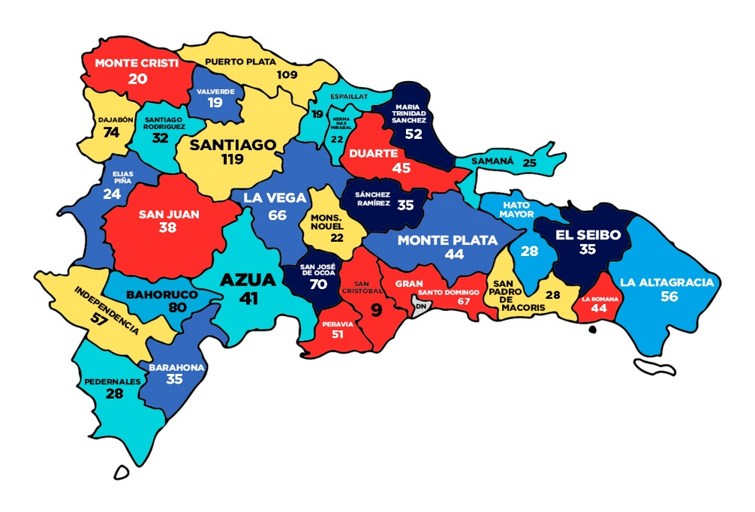

Gráfico 12- Apoyo interintitucional realizado por corresponsales provinciales - semestre 2.
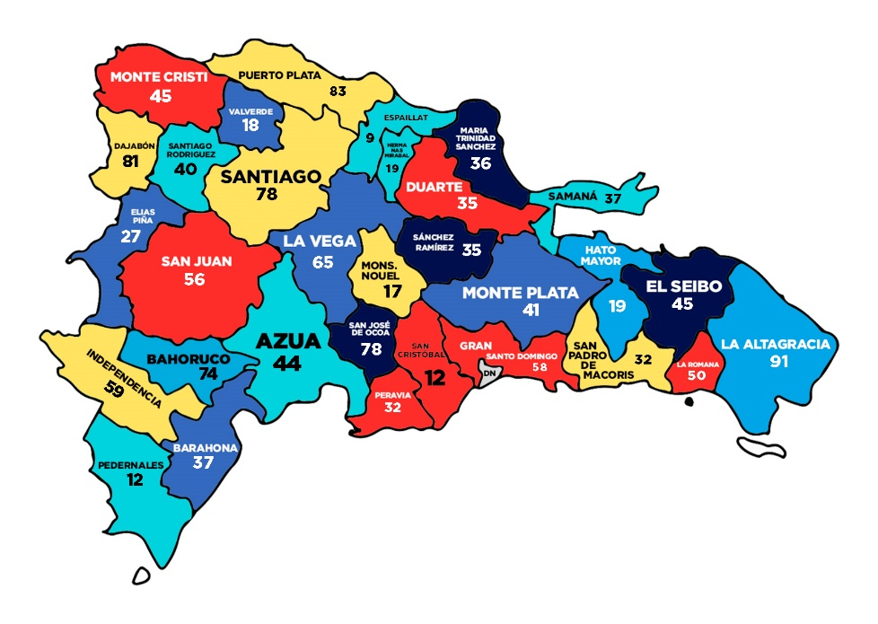
Notas: En todos los casos, los datos de diciembre fueron proyectados tomando como referencia el promedio de 6 meses anteriores.

RESULTADOS DE LAS ÁREAS TRANSVERSALES Y DE APOYO

Memoria Institucional 2025

4.1 Desempeño Área Administrativa y Financiera
La Dirección de Prensa del Presidente, en apego a las normativas vigentes, así como manteniendo un alto compromiso con la transparencia y gestión efectiva de los recursos, presenta un resumen de las ejecutorias realizadas y logros alcanzados en la gestión financiera durante el período enero-noviembre 2025.
Gestión Presupuestaria
La Asignación presupuestaria inicial del año 2025, asciende a cuatrocientos siete millones seiscientos nueve mil novecientos setenta y siete pesos con 00/100 (RD$ 407,609,977.00), y un presupuesto vigente por quinientos millones ochocientos setenta y cinco mil ochocientos dieciséis pesos con 00/100 (500,875,816.00), de los cuales han sido ejecutados la suma de trescientos tres millones quinientos setenta y nueve mil trescientos dos pesos con 70/100 (RD$303,579,302.70) al 30 de noviembre 2025, quedándonos un presupuesto disponible de cientos noventa y siete millones doscientos noventa y seis mil quinientos trece pesos con 30/100 (RD$197,296,513.30).
Tabla 15- Ejecución de presupuesto 2025.
Presupuesto Inicial vs Vigente año 2025
Ejecución 01/01/2025 al 30/11/2025
(En RD$)
Partidas Presupuestarias | Presupuesto Inicial | Presupuesto Vigente | Monto Devengado | Balance | %
Remuneraciones y contribuciones. | 158,230,149 | 158,230,149 | 125,880,276 | 32,349,873 | 25.14%
Contratación de Servicio | 234,181,551 | 311,821,940 | 168,879,829 | 142,942,111 | 33.72%
Materiales y suministro | 13,959,365 | 11,171,815 | 7,330,116 | 3,841,699 | 1.46%
Bienes muebles, inmuebles e intangibles. | 1,238,912 | 19,651,912 | 1,489,082 | 18,162,830 | 0.29%
Total | 407,609,977 | 500,875,816 | 303,579,303 | 197,296,513 | 60.61%

Ejecución presupuestaria
Al 30 de noviembre 2025 se ha devengado la suma de trescientos tres millones quinientos setenta y nueve trescientos dos pesos con 70/100 (RD$303,579,302.70) equivalente al 60.61% del presupuesto vigente valorado quinientos millones ochocientos setenta y cinco mil ochocientos dieciséis pesos con 00/100 (500,875,816.00)
El presupuesto correspondiente al periodo tuvo una disminución de apropiación en el mes de mayo, por valor de seis millones setecientos treinta y cuatro mil ciento sesenta y un pesos con 00/100 (RD$6,734,161.00), con un presupuesto vigente de un monto de cuatrocientos millones ochocientos setenta y cinco mil ochocientos dieciséis pesos con 00/100 (RD$400,875,816.00. detalle correspondiente a la reducción, a continuación:
Tabla 16- Reduccion temporal presupuesto 2025
UE Detalle | 031 DIRECCION DE PRENSA DEL PRESIDENTE | 6,734,161.00
Ref CCP Concepto | 2.2 PUBLICIDAD Y PROPAGANDA | 4,764,161.00
Ref CCP Concepto | 2.2CONTRATACION DE SERVICIOS | 1,110,000.00
Ref CCP Concepto | 2.3 MATERIALES Y SUMINISTROS | 860,000.00

Y un incremento de apropiación en el mes de octubre, por un valor de cien millones de pesos con 00/100 (RD$100,000,000.00), alcanzando el monto de quinientos millones ochocientos setenta y cinco mil ochocientos dieciséis pesos con 00/100 (RD$500,875,816.00) vía modificación presupuestaria la Dirección General de Presupuesto (DIGEPRES), cuenta auxiliar 2.2.2.1.01 Publicidad y Propaganda.
La Dirección de Prensa del presidente es medida por el indicador de Gestión Presupuestaria (IGP), la Dirección General de Presupuesto (DIGEPRES) nos remite los resultados trimestrales, la última evaluación recibida correspondiente al periodo enero a noviembre 2025 nos acredita con un resultado de 99%.
Gráfico 13- Índice de Gestión Presupuestaria.
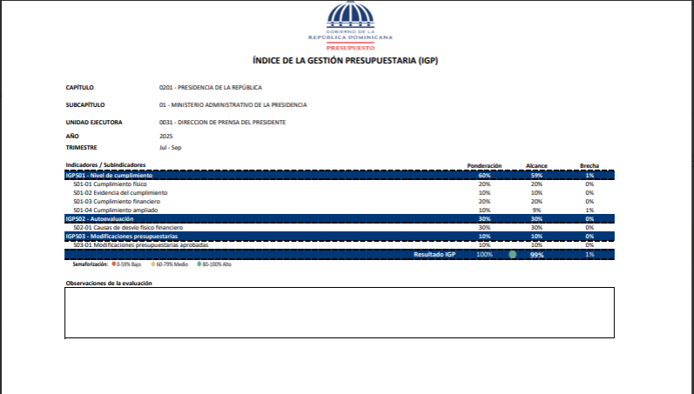
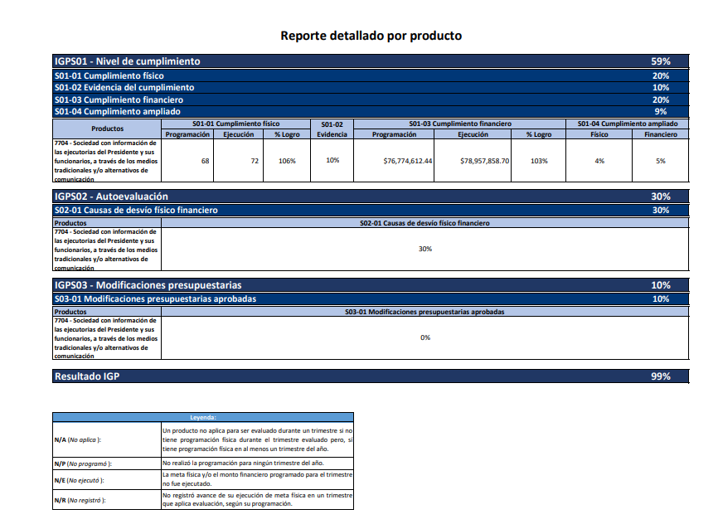
Fuente: Sistema de Información de la Gestión Financiera. Dirección de Prensa del presidente.
Disponibilidad Presupuestaria
Al 30 de noviembre 2025 tomando el presupuesto inicial, asciende a cuatrocientos siete millones seiscientos nueve mil novecientos setenta y siete pesos con 00/100 (RD$ 407,609,977.00), y un presupuesto vigente por quinientos millones ochocientos setenta y cinco mil ochocientos dieciséis pesos con 00/100 (500,875,816.00), de los cuales han sido ejecutados la suma de trescientos tres millones quinientos setenta y nueve mil trescientos dos pesos con 70/100 (RD$303,579,302.70) al 30 de noviembre 2025, quedándonos un presupuesto disponible de cientos noventa y siete millones doscientos noventa y seis mil quinientos trece pesos con 30/100 (RD$197,296,513.30).
Disponibilidad Bancaria
Al 30 de noviembre del 2025, en la cuenta bancaria No. 9604294631, tenemos un balance de RD$153,154.84 y en la caja chica RD$38,907.00, para un total en efectivo de R$192,061.84.
Adquisiciones de nuevos equipos y mobiliario.
Montos ejecutados desde el 01 de enero hasta el 30 de noviembre de 2025, fueron adquiridos muebles, equipo de oficina y estantería, Equipos de tecnología de la información y comunicación, Electrodomésticos, Equipos y Aparatos Audiovisuales, Cámaras fotográficas y de video, Mobiliario y equipo educacional y recreativo, Maquinaria y equipo industrial, Equipo de comunicación, telecomunicaciones y señalamiento, Equipo de generación eléctrica y a fines y Equipos de seguridad, por un valor de un millón cuatrocientos ochenta y nueve mil ochenta y un pesos con 69/100 (RD$ 1,489,081.69).
Cuentas por pagar a proveedores.
La Dirección de Prensa del presidente al 30 de noviembre 2025 tiene una cuenta por pagar pendiente a proveedores de RD$58,210,477.53 cincuenta y ocho millones doscientos diez cuatrocientos setenta y siete pesos con 53/100.
Fuente: Sistema de Información de la Gestión Financiera. Dirección de Prensa del Presidente.

División de Compras y Contrataciones
La División de Compras y Contrataciones tiene como objetivo realizar toda la ejecución en cumplimiento fiel a los procesos establecido por la Ley-340-06 y su reglamento y las direc-trices de la Dirección General de Compras y Contrataciones Públicas. Durante los meses eneros - noviembre de 2025, fuero publicado 134 proceso de los cuales fueron cancela 8, 2 desierta y ejecutado 1 acorde a la normativa y leyes Vigente.
Tabla 17- Resumen de plan de compras 2025.
DATOS DE CABECERA PACC
Monto estimado total | $ 217,987,606.20
Monto total contratado | $ 311,365,739.00
Cantidad de procesos registrados | 44
Capítulo | 0201
Subcapítulo | 01
Unidad ejecutora | 0031
Unidad de compra | Dirección de Prensa del Presidente.
Año fiscal | 2025
Fecha aprobación
MONTOS ESTIMADOS SEGÚN OBJETO DE CONTRATACIÓN
Bienes | $ 22,657,087
Obras | N/A
Servicios | $288,708,652
Servicios: consultoría | $1,416.000.00
Servicios: consultoría basada en la calidad de los servicios | N/A
MONTOS ESTIMADOS SEGÚN CLASIFICACIÓN MIPYMES
MiPymes | $ 26,330,086
MiPymes mujer | $ 15,704,111
No MiPymes | $ 269,331,542
MONTOS ESTIMADOS SEGÚN TIPO DE PROCEDIMIENTO
Compras por debajo del umbral | $ 5,138,278
Compra menor | $ 14,637,325
Comparación de precios | N/A
Licitación pública | N/A
Licitación pública internacional | N/A
Licitación restringida | N/A
Sorteo de obras | N/A
Excepción - bienes o servicios con exclusividad | N/A
Excepción - construcción, instalación o adquisición de oficinas para el servicio exterior | N/A
Excepción - contratación de publicidad a través de medios de comunicación social | $277,591,616
Excepción - obras científicas, técnicas, artísticas, o restauración de monumentos históricos | N/A
Excepción - proveedor único | N/A
Excepción - rescisión de contratos cuya terminación no exceda el 40 % del monto total del proyecto, obra o servicio | N/A
Compra y contratación de combustible | $ 3,600.000.00
Subasta Inversa | $10,398,520
Fuente: Dirección de Prensa del Presidente
Tabla 18- Distribución de las Compras por tipo de Proceso- Enero a Noviembre 2025

Modalidad de Compra | Cantidad | Montos Contratados | Porcentaje
LPN- Licitación Pública Nacional | N/A | N/A | -
CP- Comparación de Precios | N/A
PE- Proceso Excepción | 54 | 277,591.616 | 89.15
CD- Compra por Debajo del Umbral Mínimo | 50 | 5,138,278 | 1.65
CM- Compra Menor | 27 | 18,237,325 | 5.86
IS-Subasta Inversa | 4 | 10,398,520 | 3.34
Total | 134 | RD$ 311,365,739 | 100%
Fuente: Base de Datos Portal Transaccional de Compras Dominicanas
Distribución de Procesos de Compras por Modalidad
Período 1/1/2024 al 30/11/2025- Fuente Portal Transaccional
Modalidad de Compras | Cantidad | Montos RD$ | %
Compras por Debajo del Umbral (CDU) | 51 | 5138278 | 1.65
Compras Menores (CM) | 27 | 18,237,325 | 5.86
Compras por Comparación de Precios (CP) | N/A | N/A
Compras de Licitación Pública Nacional (LPN) | N/A | N/A | -
Compras por Excepción por Publicidad (PEPB) | 54 | 277,591,616 | 89.15
Compras por Excepción por Proveedor Único (PEPU) | N/A | N/A
Compras por Excepción por Exclusividad (PEEX) | N/A | N/A | -
Procesos de Excepción Seguridad Nacional (PESN) | N/A | N/A | -
Subasta Inversa | 4 | 10398520 | 3.34
Fuente: Unidad de Compras y Contrataciones DPP
A continuación, presentamos la puntuación de los procesos ejecutados.
Tabla 19- Indicador Puntuación por trimestre
Indicador | T1 | T2 | T3 | T4
Planificación de compras | 19.55 | 20 | 19.09 | 19.81
Gestión de procesos | 15 | 15 | 15 | 14.59
Tiempo gestión procesos | 4.86 | 14.80 | 12.27 | 14.59
Administración de Contrato | 29.17 | 26.96 | 30 | 23.92
Compra a MiPymes y Mujeres | 20 | 20 | 20 | 20
Puntuación Acumulada | 88.58 | 96.76 | 96.36 | 92.91

4.2 Desempeño de los Recursos Humanos
El Departamento de Recursos Humanos de la Dirección de Prensa del Presidente (DPP) desarrolla y fortalece la gestión del capital humano, fomentando una cultura laboral alineada con la eficiencia, la transparencia y el cumplimiento de los objetivos institucionales.
Nuestro trabajo se centra en promover un desempeño ágil y responsable, sustentado en la participación activa, la comunicación efectiva en todos los niveles, la proactividad, la integración funcional, la responsabilidad colectiva, la solidaridad y un firme compromiso ético.
Todas las acciones implementadas se encuentran enmarcadas en los lineamientos de la Ley 41-08 de Función Pública y sus reglamentos, bajo la supervisión del Ministerio de Administración Pública (MAP) como órgano rector.
Resultados de la Evaluación mediante la aplicación del Marco Común de Evaluaciones (CAF):
En cumplimiento del Decreto No. 211-10, la Dirección de Prensa del Presidente realiza anualmente su proceso de autoevaluación institucional mediante la metodología CAF.
El proceso inicia con la convocatoria del Comité de Calidad, responsable de coordinar el desarrollo del autodiagnóstico. Para ello, se distribuye la matriz CAF según las áreas de responsabilidad, evaluando los principales criterios de gestión y resultados.
Posteriormente, el Comité analiza los hallazgos, identifica fortalezas y oportunidades de mejora, y elabora un Plan de Acción orientado a fortalecer los puntos positivos y superar los aspectos críticos, asegurando así la continuidad del ciclo de mejora institucional.
Como resultado del fortalecimiento de sus procesos, la DPP ingresó formalmente al Ranking del SISMAP Gestión Pública en enero de 2024, alcanzando para noviembre de 2025 un cumplimiento de 87.21% en los indicadores evaluados.
A la fecha, el 85.59% de los indicadores se encuentran en condición de “objetivo logrado”, mientras que el resto presenta avances significativos hacia su cumplimiento. Para diciembre de 2025, se proyecta un promedio cercano al 90%.
Gráfico 14- Calificación del Indicador SISMAP GESTIÓN PÚBLICA
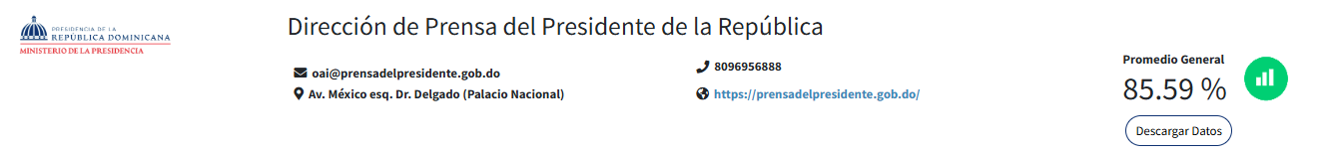Fuente: SISMAP GESTIÓN PÚBLICA
Escala Salarial

Durante el año 2025, la Dirección de Prensa del Presidente implementó de manera integral su escala salarial institucional, garantizando la correcta aplicación de los niveles retributivos establecidos. Esta medida permitió alcanzar una cobertura del 100% del personal, fortaleciendo la equidad interna y asegurando una gestión salarial alineada con las disposiciones del sistema público de administración de recursos humanos.
Programa de Capacitación
Desde marzo hasta diciembre de 2025, la Dirección de Prensa del Presidente ejecutó su plan de capacitación y desarrollo dirigido a nuestros colaboradores. El objetivo principal fue cumplir con las metas y objetivos establecidos para el año, contando con el respaldo de diversas instituciones del sector público y privado, las cuales facilitaron las plataformas necesarias para su implementación.
Asimismo, se impulsó el fortalecimiento de competencias clave para el crecimiento profesional, reflejándose en una mayor capacidad operativa y en mejoras significativas en el desempeño de la función pública. Durante este período, se desarrollaron un total de 38 acciones formativas, entre capacitaciones, adiestramientos, talleres y charlas, dirigidas a nuestro personal.
Plataforma y Proceso anual de Evaluación del Desempeño: Se reportaron 127 Acuerdos del Desempeño Laboral del periodo 2025. Se proyecta que el proceso de evaluación concluirá el 16 de enero de 2025, fecha validada por la Dirección de Evaluación del Desempeño Laboral del Ministerio de Administración Pública (MAP).
En abril del presente año, la Dirección de Prensa del Presidente otorgó Incentivos por Rendimiento Individual a los servidores que obtuvieron calificaciones sobresalientes en la Evaluación del Desempeño correspondiente al año 2024.
Compensación
La Dirección de Prensa del Presidente garantizó la gestión y ejecución oportuna de los pagos de nómina y de las prestaciones laborales correspondientes al periodo enero–diciembre de 2025. Estos procesos fueron realizados a través del Sistema de Administración de Servidores Públicos (SASP), asegurando el cumplimiento de las disposiciones legales vigentes y la correcta aplicación de los procedimientos administrativos. Con ello, se reafirma el compromiso institucional de mantener una administración responsable, transparente y orientada a la estabilidad y bienestar del personal.
Incentivo por Cumplimiento de Indicadores SISMAP 2025
En reconocimiento al esfuerzo y compromiso del personal en el cumplimiento de los indicadores establecidos por el Sistema de Monitoreo de la Administración Pública (SISMAP), la Dirección de Prensa del Presidente realizó el pago correspondiente al Incentivo por Cumplimiento de Indicadores SISMAP 2025. Este beneficio fue otorgado a todo el personal de la institución, tanto activo como inactivo, como muestra del valor que se concede al desempeño, la mejora continua y la contribución de cada servidor público al fortalecimiento de la gestión institucional.
Beneficio de Almuerzo
La Dirección de Prensa del Presidente mantuvo durante todo el año la provisión de un almuerzo adecuado y de calidad para sus colaboradores. Como parte del compromiso institucional con el bienestar del personal, el Departamento de Recursos Humanos realizó un monitoreo continuo del servicio, velando por la calidad, la cantidad apropiada de los alimentos y la mejora constante del proceso de entrega.
Beneficio de Combustible
La institución mantiene la asignación de combustible como parte de los beneficios establecidos para el personal. Este apoyo se otorga conforme a la naturaleza de las funciones desempeñadas, las responsabilidades del puesto y el nivel jerárquico correspondiente, asegurando una distribución alineada con los criterios institucionales.
Salud Ocupacional
En el marco de las acciones orientadas a la prevención y al bienestar del personal, se desarrollaron diversas charlas y talleres en coordinación con el Instituto Dominicano de Prevención y Protección de Riesgos Laborales (IDOPPRIL), con el propósito de fortalecer la cultura de salud y seguridad en el trabajo.
Asimismo, se realizaron jornadas de inclusión para facilitar que los colaboradores y sus dependientes que aún no contaban con los planes complementarios Max y Máximo pudieran acceder a estos beneficios, garantizando una mayor cobertura y protección en materia de salud.
Tabla 20- Seguros de la Dirección de Prensa del Presidente.
ARS | Titulares Afiliados | Dependientes Afiliados | Total
Seguro Nacional de Salud (SENASA) | 63 | 69 | 132
ARS HUMANO Seguros | 35 | 51 | 86

Tabla 21- Igualdad de Género de la Dirección de Prensa del Presidente.
GENERO | GRUPO I | GRUPO II | GRUPO III | GRUPO IV | GRUPO V
FEMENINA | 5 | 3 | 9 | 17 | 9
MASCULINO | 12 | 5 | 50 | 8 | 5
TOTAL | 17 | 8 | 59 | 25 | 14

Durante el año 2025, el Departamento de Recursos Humanos alcanzó avances significativos orientados al fortalecimiento del capital humano y a la mejora continua de los procesos institucionales. Uno de los principales logros fue la capacitación de más del 90% del personal, abarcando todos los grupos ocupacionales y contribuyendo al desarrollo de competencias claves para el desempeño eficiente de las funciones públicas.
En materia de clima laboral, se realizaron esfuerzos importantes dirigidos a fortalecer la convivencia y el bienestar del personal. Se llevó a cabo la evaluación del clima organizacional y, a partir de los resultados obtenidos, se diseñaron e implementaron planes de mejora que respondieron a las necesidades identificadas.
A su vez, se ampliaron los canales de comunicación interna mediante el uso institucional del correo electrónico, lo que permitió agilizar la atención de solicitudes y mejorar el flujo de información entre colaboradores y áreas administrativas.
En cuanto al Sistema de Monitoreo de la Administración Pública (SISMAP), en un periodo de apenas diez meses el Departamento de Recursos Humanos alcanzó una calificación sobresaliente, demostrando un fuerte compromiso con el cumplimiento normativo, la transparencia y la mejora continua de los procesos internos.
Durante este año también se realizó el lanzamiento oficial de la nueva Intranet institucional, efectuado en el mes de diciembre. Esta plataforma se convierte en un espacio digital clave para centralizar la información interna, fortalecer la comunicación con los colaboradores y facilitar el acceso a procesos y servicios relacionados con la gestión del talento humano. Desde su puesta en funcionamiento, Recursos Humanos asumió la responsabilidad de mantenerla actualizada y dar seguimiento a su uso, contribuyendo así a una gestión más ágil y orientada al servicio.
Finalmente, la institución consolidó una cobertura del 100% en los beneficios vinculados a la protección social y al bienestar del personal. Durante este periodo, se aseguró la inclusión del personal y sus dependientes en los seguros complementarios SENASA y HUMANO, fortaleciendo la seguridad social de los colaboradores. Asimismo, se garantizó el subsidio de alimentación, asegurando un apoyo alimentario continuo y de calidad.

4.3 Desempeño de los Procesos Jurídicos
Durante el año 2025, el Departamento Legal de la Dirección de Prensa del Presidente logró avances significativos en el fortalecimiento de la seguridad jurídica institucional, en estricto cumplimiento de las disposiciones contenidas en el Decreto No. 542-21, la Ley 340-06 sobre Compras y Contrataciones, sus reglamentos de aplicación, especialmente el 416-23, así como otras normativas que rigen la gestión administrativa del Estado.
El equipo jurídico desarrolló sus funciones con rigor técnico, garantizando que cada procedimiento, contrato, acto administrativo y respuesta institucional se ejecutara conforme a los principios de legalidad, transparencia y eficiencia. Asimismo, brindó asistencia oportuna en procesos administrativos y en reclamaciones judiciales, velando por los intereses de la institución.
Como resultado de este trabajo articulado, se obtuvieron importantes logros que reflejan el compromiso del Departamento Legal con el fortalecimiento institucional, la integridad de los procesos y el cumplimiento normativo. De dichas actividades se destacan los siguientes datos estadísticos:
- 303 Adendas de contratos.
- 988 Contratos de publicidad tramitados.
- 988 Certificaciones de contratos de publicidad emitidas por la Contraloría General de la República.
- 20 Contratos de servicios tramitados.
- 4 Subastas inversas para las adquisiciones de vehículos de la DPP.
- 5 Enmiendas elaboradas.
- 143 Actos Administrativos de Comité de Compras y Contrataciones y asistencias de compras.
- 57 Resoluciones emitidas.
- 1 Convenio.

4.4 Desempeño de la Tecnología
Durante el período evaluado, el Departamento de Tecnología desarrolló acciones estratégicas esenciales orientadas al fortalecimiento de la infraestructura tecnológica, la creación de mecanismos de redundancia ante fallos, la digitalización de servicios institucionales y el aseguramiento de la información. Estos esfuerzos permitieron generar un impacto directo en la eficiencia operativa y administrativa de la institución, garantizando mayor estabilidad, continuidad y seguridad en los procesos internos.
En el marco del fortalecimiento de la infraestructura tecnológica, se ejecutó la adquisición e implementación de un sistema de almacenamiento NAS (Network Attached Storage), destinado a centralizar y resguardar la data del Departamento de Audiovisuales y del propio Departamento de Tecnología. Esta solución tecnológica permitió mejorar de manera significativa la disponibilidad de la información, optimizar los procesos de respaldo y recuperación, incrementar los niveles de seguridad de los datos y asegurar una organización mucho más eficiente de los archivos institucionales.
En cuanto a la digitalización de servicios, se desarrolló y puso en funcionamiento la Plataforma Web Institucional conocida como la Caja de Herramientas, un portal integral que agrupa diversos servicios administrativos y tecnológicos. Entre sus componentes principales se encuentra el Sistema de Mesa de Ayuda, orientado a la creación y gestión de tickets de soporte técnico; los formularios digitales de Recursos Humanos para solicitudes de vacaciones y permisos laborales; el Directorio Institucional de Contactos, que organiza usuarios, extensiones y áreas; y otros módulos de apoyo administrativo. Esta plataforma fue habilitada con un sistema de acceso controlado mediante el correo institucional, permitiendo su uso incluso desde fuera de la red local, lo que fortalece la continuidad operativa y optimiza los tiempos de respuesta en los procesos internos.
Buzón mesa de Ayuda
El Departamento de Tecnología continuó reforzando sus mecanismos de soporte mediante el uso del buzón de asistencia institucional, a través del cual se canalizan incidentes, solicitudes y requerimientos técnicos. Las estadísticas derivadas del correo mesadeayuda@prensadelpresidente.gob.do evidencian una gestión del 100% de las necesidades reportadas por esta vía, reflejando el compromiso del departamento en la atención oportuna y eficiente a todos los usuarios internos. El uso de este canal contribuyó a mantener un control organizado de los servicios solicitados, permitiendo respuestas más rápidas y una trazabilidad clara de cada caso atendido.
Gráfico 14- Requerimientos técnologicos 2025.
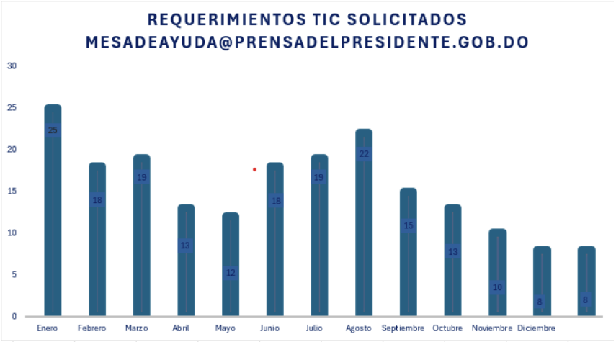
Fuente: estadísticas de incidentes recibidos buzón mesadeayuda@prensadelpresidente.gob.do
Seguridad de la Información y Control de Accesos
Como parte de las medidas orientadas a fortalecer la protección de los sistemas institucionales, se implementó un certificado digital de seguridad alojado en la plataforma Cloudflare, el cual permite garantizar la protección de las comunicaciones, prevenir accesos no autorizados y asegurar la integridad de la información manejada a través de la plataforma institucional. De manera complementaria, se estableció que el acceso a los servicios digitales estuviera restringido exclusivamente al dominio institucional (prensadelpresidente.gob.do), asegurando así que únicamente personal autorizado pudiera ingresar al sistema.
Durante el 2025 también se consolidaron capacidades clave relacionadas con la arquitectura de red institucional. Entre estas, se destacan el uso de equipos Fortigate con políticas segmentadas, sistemas de prevención y detección de intrusiones (IPS/IDS), conexiones seguras mediante VPN site-to-site y accesos remotos protegidos mediante autenticación multifactor (MFA). Asimismo, se fortaleció la gestión de identidades del personal crítico mediante la obligatoriedad del MFA, la revisión periódica de privilegios y la rotación de credenciales, alineándose con buenas prácticas de ciberseguridad y control interno.
Gestión y Manejo de la Ciberseguridad
La gestión de la ciberseguridad se mantuvo como un eje prioritario dentro del departamento, orientado a la identificación, supervisión y mitigación de riesgos relacionados con los sistemas de información. El Departamento de Tecnología aplicó procesos de seguimiento continuo al entorno tecnológico institucional, evaluando posibles amenazas, supervisando la efectividad de los controles implementados y ajustando las estrategias de seguridad según la evolución del panorama digital. Esta vigilancia constante permitió fortalecer la resiliencia institucional ante posibles vulnerabilidades, reducir riesgos operativos y mantener la operatividad segura de los sistemas. Todo este trabajo quedó documentado en los reportes mensuales de ciberseguridad elaborados por el equipo tecnológico.
Gráfico 15- Reporte mensual ciberseguridad de la Dirección de Prensa del Presidente.
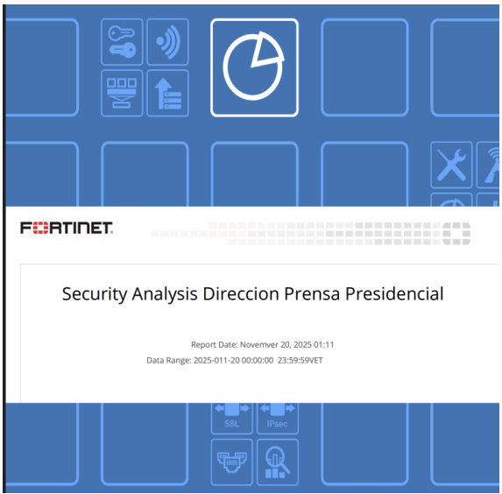
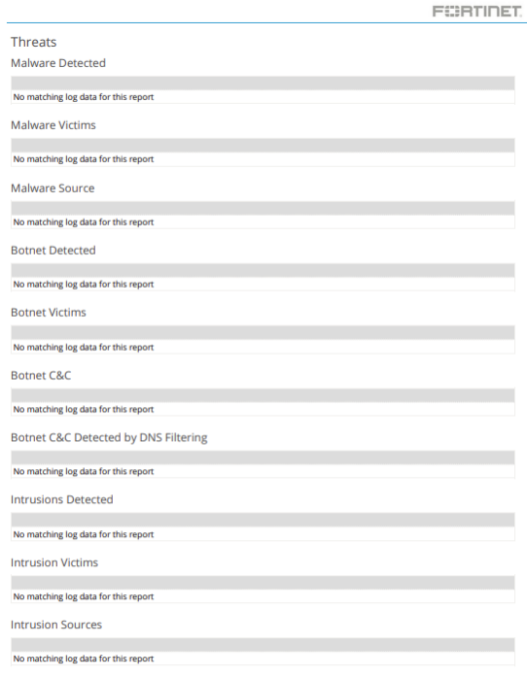

4.5 Desempeño del Sistema de Planificación y Desarrollo Institucional
El Departamento de Planificación y Desarrollo se encarga de la elaboración de los planes, programas y proyectos que va a implementar la institución, así como, de gestionar la elaboración de las políticas y procedimientos para la ejecución de la gestión de la calidad institucional, incluyendo los cambios organizacionales y la reingeniería de procesos.
El Departamento de Planificación y Desarrollo en coordinación con las demás unidades organizativas de la Dirección de Prensa del Presidente (DPP) lleva a cabo el Plan Estratégico Institucional (PEI) 2021 – 2024, el cual contempla la visión estratégica de la institución, considerando además el establecimiento de los objetivos y metas estratégicas, así como los requerimientos financieros para el logro de estas.
La planeación estratégica está alineada a los instrumentos de planificación global como son la Estrategia Nacional de Desarrollo (END), el Plan Nacional Plurianual del Sector Público (PNPSP), el Plan de Gobierno del Cambio 2021 – 2024.
En enero se realizó el informe PEI 2023-2024 para el desempeño de la institución con relación a los objetivos planteados. Los resultados superaron las metas establecidas, siendo indicadores positivos para la institución.
La División de Fomulación, Monitoreo y Evaluación en coordinación con las unidades organizativas, formuló el Plan Estratégico Institucional 2025-2028 debidamente aprobado por el Ministerio de Economía, Planificación y Desarrollo (MEPYD), además se formuló el Plan Operativo Anual (POA) 2026. Para ello se consideraron los aspectos técnicos fundamentales propios de la planificación, logrando el diseño y formulación de los productos e indicadores institucionales a ejecutar en el 2026. Para este plan se realizó un análisis individualizado de los indicadores para establecer sus rangos de desvío, de modo que, se puedan realizar monitoreos más precisos.
Se formuló PACC el 2026 donde se establecieron medidas para eficientizar el proceso. Se agilizó el desarrollo de las actividades mediante la actualización de la matriz de levantamiento de necesidades para eficientizar aún más los procesos e interconectándose con los procesos de formulación presupuestaria.
En temas de monitoreo y seguimiento se elaboraron los informes de monitoreo del PEI, POA, PACC y ejecución físico financiera, describiendo las observaciones y recomendaciones que permitan seguir implementando la mejora continua institucional.
a) Normas Básicas de Control Interno (NOBACI)
La Dirección de Prensa del Presidente (DPP) ha logrado un importante avance al obtener el acompañamiento técnico necesario para la implementación de las Normas Básicas de Control Interno (NOBACI). Este esfuerzo forma parte de nuestro compromiso con el fortalecimiento de la gestión institucional y el cumplimiento de los estándares establecidos en la Ley Núm. 10-07 y su Reglamento de Aplicación Núm. 491-07, emitidos por la Contraloría General de la República.
Tabla 21- Progreso de las NOBACI en la Dirección de Prensa del Presidente.
Componentes del Control Interno | Contraloría General de la República
Componentes del Control Interno | Evaluación del diagnóstico CGR | Observaciones CGR
Ambiente de Control | 93.02% | 0
Valoración y Administración de Riesgos | 88.00% | 0
Actividades de Control | 48.00% | 3
Información y Comunicación | 86.36% | 0
Monitoreo y Evaluación | 100.00% | 0
%Totales | 83.08% | 3
Fuente: Plataforma NOBACI de la Contraloría General de la República
A través de la implementación progresiva de estas normativas, la Dirección de Prensa del Presidente ha adoptado una serie de medidas orientadas a garantizar la transparencia, eficiencia y responsabilidad en sus procesos internos.
El compromiso de la Dirección se evidencia en la adopción de estas normativas como un pilar esencial de su filosofía institucional, impulsando una gestión pública más eficiente y responsable. Estas acciones están alineadas con las directrices gubernamentales y las demandas de la sociedad, orientadas a consolidar prácticas éticas y transparentes. Este avance no solo mejora nuestra capacidad operativa, sino que también refuerza la credibilidad en el trabajo que realizamos día a día.
b) Resultados del Sistema de Calidad
La institución cumplió con su Autoevaluación CAF con 100 puntos y el Plan de Mejora, alcanzando 85.59% puntos en el SISMAP. Logro conseguido por medio de las reuniones periódicas del Comité de Calidad para la detección de puntos fuerte, focos de mejora y acciones de mejora para contribuir con la calidad y el fortalecimiento institucional.
c) Acciones para el fortalecimiento institucional
La unidad inició un proceso integral de levantamiento y actualización documental en coordinación con un equipo de consultores externos, con el propósito de fortalecer la estructura normativa y operativa de la institución. Este trabajo ha permitido avanzar en la revisión, estandarización y modernización de los instrumentos que sustentan la planificación institucional y sus mecanismos de seguimiento. A la fecha, se han documentado y actualizado los procedimientos para la formulación, monitoreo y evaluación del Plan Estratégico Institucional (PEI), el Plan Operativo Anual (POA) y la ejecución físico–financiera, asi como otros procesos del área de Planificación y Desarrollo
Asimismo, el proceso de acompañamiento ha permitido avanzar en la elaboración de políticas y procedimientos de áreas clave como Recursos Humanos y la Oficina de Libre Acceso a la Información, contribuyendo a consolidar una base institucional más sólida y orientada a la mejora continua. Aunque el trabajo con los consultores continúa en desarrollo, los avances alcanzados representan un paso significativo en la homogenización de los procesos internos y en la construcción de un marco documental robusto que respalde la gestión institucional.

SERVICIO AL CIUDADANO Y TRANSPARENCIA INSTITUCIONAL

Memoria Institucional 2025

5.1 Nivel de cumplimiento acceso a la información
La División de Libre Acceso a la Información, como cada año en aras de continuar dando cumplimiento de la Ley Núm. 200 - 04, del 28 de julio de 2004, Ley General de Libre Acceso a la Información Pública, y su Reglamento de Aplicación, Núm. 130-05, del 25 de febrero de 2005, y demás normas accesorias, decretos y resoluciones emitidas por los órganos rectores y enfocados en los principios de transparencia, presenta las ejecutorias correspondientes a su Cuarto año de operatividad y transparencias en las ejecuciones de nuestro excelentísimo señor presidente constitucional Luis Rodolfo Abinader Corona.
En el ejercicio eficaz y trabajo arduo enfatizado en transparentar las ejecuciones realizadas por el Presidente de la Republica a través de nuestra Dirección de Prensa del Presidente, y a su vez dar seguimiento al derecho constitucional y fundamental que tenemos como ciudadanos, a estar informado y al Libre Acceso a la Información, para el periodo Enero – Diciembre 2025.
Gracias a ese trabajo, este año 2025 podemos exhibir como logro que este año cerramos las ejecutorias de la comisión de integridad y cumplimiento normativo de la DPP, de la mano con el área de Libre acceso a la información publica, con el FORO SOBRE LA TRANSPARENCIA Y LA RESPONSABILIDAD PÚBLICA NUEVOS DESAFÍOS DEL ESTADO DE DERECHOS, con los panelitas Juez Rafael Ciprián, El experto en compras y contrataciones Babaji Cruz Peñalo y el Magistrado Merlin Mateo Sanchez miembro del consejo superior del ministerio publico.
Donde se abordaron temas como el Impacto de la Constitución en la Administración Pública y Responsabilidad Patrimonial del Estado en la Función Pública, Cultura de Integridad, Buena Administración en la Contratación Pública y el rol de ministerio publico en la lucha contra la corrupción administrativa.
En dicha actividad participaron 200 instituciones públicas, así como personalidades de la sociedad civil; como fueron representantes de los Ministerios Interior y Policía y de Trabajo, Tesorería Nacional, Cámara de Cuentas, Poder Judicial, Gabinete de Políticas Sociales, Dirección General de Alianzas Público Privadas (DGAPP), Archivo General de la Nación, Dirección Central de la Policía de Turismo (POLITUR), Dirección General de Jubilaciones y Pensiones a Cargo del Estado (DGJP), Dirección General de Bellas Artes, Dirección General de Desarrollo Fronterizo, Instituto Nacional de Formación Técnico Profesional (INFOTEP), Empresa de Generación Hidroeléctrica Dominicana (EGEHID) y del Consejo Nacional para la Promoción y Apoyo a la Micro, Pequeña y Mediana Empresa (Promipyme).
Así como también del Servicio Metropolitano de Salud, Hospital Darío Contreras, Hospital Central de las Fuerzas Armadas, Hospital Vinicio Calventi, Hospital Ney Arias Lora, Hospital Materno, Instituto Nacional del Cáncer Rosa Emilia Sánchez Pérez de Tavares (INCART), Hospital de La Victoria, Tecnificación Nacional de Riego, Corporación de Acueducto y Alcantarillado de La Vega (CORAAVEGA), Centro de Operaciones de Emergencias (COE), Empresa de Transmisión Eléctrica Dominicana (ETED), Empresa Distribuidora de Electricidad del Norte (EDENORTE), Instituto Nacional de Custodia y Administración de Bienes Incautados, Decomisados y en Extinción de Dominio (INCABIDE), Instituto del Tabaco de la República Dominicana (INTABACO) y Zonas Francas. Además, una representación de la Sociedad Civil.
Este enfoque integral busca consolidar un modelo de gobernanza moderna y participativa, alineada con los principios constitucionales y legales que rigen la República Dominicana, así como de afianzar vínculos entre instituciones hermanas, y llevar un plan de socializaciones en materia de buen gobierno y aplicación de una cultura Ética y de transparencia.
Estas actividades entre comisiones de integridad de otras dependencias del estado aparte del conocimiento abren canales de comunicación interinstitucionales, fortaleciendo así la lucha contra la corrupción, punto de lanza de nuestro gobierno.

5.2 Resultados Sistema de Quejas, Reclamos y Sugerencias
En cuanto al Sistema de Administración de denuncias, Quejas, reclamaciones y sugerencias (Sistema 3 - 1- 1), aprobado con el Decreto No. 694 - 09, donde se establece la alta trascendencia para el Estado democrático, de dotar al ciudadano de las herramientas y mecanismos adecuados para comunicar y canalizar de forma ágil y segura hacia entes responsables de la administración pública y del gobierno, las denuncias, quejas, reclamaciones, demandas o sugerencias, relacionadas con su desempeño y responsabilidades de cara a la sociedad, la División de Libre Acceso a la Información, en cumplimiento de la Normativa anteriormente mencionada, en dicho portal hasta la fecha no hemos recibimos Sugerencia, Reclamaciones y ninguna Queja.

5.3 Resultados de mediciones del portal de transparencia.
En consonancia con los criterios previstos en la Ley General de Libre Acceso a la Información y la resolución 002-2021, del Órgano rector DIGEIG, donde implementa los portales de transparencia la Dirección de Prensa del Presidente tiene en funcionamiento el Sub-Portal de Transparencia Institucional; plataforma en la que Mensual, Trimestral y Semestral se actualizan las informaciones en el formato navegable y editable, así como con los criterios establecidos por los órganos rectores.
La Dirección de Prensa del Presidente ha ejecutado en los periodos anteriormente expuesto las actualizaciones de las informaciones en Portal de Transparencia Institucional y Sub-Portales SAIP Y 311 en los formatos autorizados.
Tabla 22- Mediciones del portal de transparencia hasta el mes de octubre 2025.
Resultado Mediciones del Portal de Transparencia - Dirección de Prensa del Presidente 2025
Mes | Calificación
Enero | 99.69 | puntos
Febrero | 98.86 | puntos
Marzo | 99.03 | puntos
Abril | 99.93 | puntos
Mayo | 99.93 | puntos
Junio | 99.93 | puntos
Julio | 99.12 | puntos
Agosto | 99.79 | puntos
Septiembre | 99.56 | puntos
Octubre | 98.34 | puntos

Cabe destacar que las evaluaciones las tenemos hasta octubre, porque las mismas son remitidas por el órgano rector que es la Dirección de Ética e Integridad Gubernamental, en los plazos estipulados por ellos.
Resaltar que este año ha sido excelente a nuestra institución en materia de ética y cumplimiento normativo, ya que Premiados en septiembre por ser una de las instituciones que han mantenido sus evaluaciones de los portales de transparencia y cumplimiento normativo de manera ininterrumpida, reconocimiento entregado por la Dirección de Ética e Integridad Gubernamental (DIGEIG).
Como además saber que ganamos el primer lugar como institución en la semana del derecho a saber, específicamente en el rally por la transparencia, actividad realizada por el órgano rector DIGEIG en el parque del este, en fecha 26 de septiembre del 2025; resaltando así nuestro compromiso y entrega.
Nota: En las evaluaciones recibidas desde enero hasta abril, como institución enviamos un informe al órgano rector (DIGEIG), presentando los errores en las evaluaciones recibidas las cuales no cumplían con la realidad y puntualizando los errores observados en dichas evaluaciones.

PROYECCIONES AL PRÓXIMO AÑO

Memoria Institucional 2025

La Dirección de Prensa del Presidente orientará sus esfuerzos a consolidar el fortalecimiento institucional, completando el levantamiento, documentación y formalización de todos los manuales, políticas, procedimientos y demás documentaciones necesarias de toda la institución, abarcando tanto las áreas misionales como las transversales, con el fin de estandarizar procesos, reducir riesgos y asegurar una gestión más eficiente y trazable.
Asimismo, se proyecta implementar de manera definitiva la firma digital institucional en los procesos administrativos y operativos. Esta herramienta permitirá agilizar los procesos, especialmente en áreas como compras, gestión documental y tramitación interna de expedientes.
También se contempla el desarrollo e implementación de un sistema para la colocación de órdenes de publicidad para gestionar, registrar y dar seguimiento a las colocaciones.

ANEXOS

Memoria Institucional 2025

a. Matriz de logros relevantes
Producto / servicio | Enero | Febrero | Marzo | Abril | Mayo | Junio | Total
 |  |  |  |  |  |  | semestre 1
Colocaciones de publicidad | 0 | 0 | 302 | 0 | 0 | 345 | 647
Monto de inversión | RD$ | RD$ | RD$47,589,400 | RD$ | RD$ | RD$129,003,500 | RD$176,592,900
Producto / servicio | Julio | Agosto | Septiembre | Octubre | Noviembre | Diciembre | Total
 |  |  |  |  |  |  | semestre 2
Colocaciones de publicidad | 0 | 0 | 72 | 0 | 0 | 282 | 354
Monto de inversión | RD$ | RD$ | RD$13,935,000 | RD$ | RD$ | RD$78,841,700 | RD$92,776,700

b. Matriz de Gestión Presupuestaria Anual.
Código Programa / Subprograma | Nombre del Programa | Asignación presupuestaria (RD$) | Ejecución | Cantidad de Productos Generados por Programa | Índice de Ejecución % | Participación ejecución por programa (%)
Código Programa / Subprograma | Nombre del Programa | Asignación presupuestaria (RD$) | (RD$) | Cantidad de Productos Generados por Programa | Índice de Ejecución % | Participación ejecución por programa (%)
25 | Sociedad dominicana con información diaria de la ejecutoria de la presidencia a través de los medios de comunicación tradicionales. | 407,609,977 | 303,579,303 | 0 | 60.61% | 39.39%
Totales |  | 407,609,977 | 303,579,303 | 0 | 60.61% | 39.39%

c. Matriz de principales indicadores del POA.

d. Resumen del Plan de Compras.
DATOS DE CABECERA PACC
Monto estimado total | $ 217,987,606.20
Monto total contratado | $ 311,365,739.00
Cantidad de procesos registrados | 44
Capítulo | 0201
Subcapítulo | 01
Unidad ejecutora | 0031
Unidad de compra | Dirección de Prensa del Presidente.
Año fiscal | 2025
Fecha aprobación
MONTOS ESTIMADOS SEGÚN OBJETO DE CONTRATACIÓN
Bienes | $ 22,657,087
Obras | N/A
Servicios | $288,708,652
Servicios: consultoría | $1,416.000.00
Servicios: consultoría basada en la calidad de los servicios | N/A
MONTOS ESTIMADOS SEGÚN CLASIFICACIÓN MIPYMES
MiPymes | $ 26,330,086
MiPymes mujer | $ 15,704,111
No MiPymes | $ 269,331,542
MONTOS ESTIMADOS SEGÚN TIPO DE PROCEDIMIENTO
Compras por debajo del umbral | $ 5,138,278
Compra menor | $ 14,637,325
Comparación de precios | N/A
Licitación pública | N/A
Licitación pública internacional | N/A
Licitación restringida | N/A
Sorteo de obras | N/A
Excepción - bienes o servicios con exclusividad | N/A
Excepción - construcción, instalación o adquisición de oficinas para el servicio exterior | N/A
Excepción - contratación de publicidad a través de medios de comunicación social | $277,591,616
Excepción - obras científicas, técnicas, artísticas, o restauración de monumentos históricos | N/A
Excepción - proveedor único | N/A
Excepción - rescisión de contratos cuya terminación no exceda el 40 % del monto total del proyecto, obra o servicio | N/A
Compra y contratación de combustible | $ 3,600.000.00
Subasta Inversa | $10,398,520

